2016-2017学年第二学期微积分I,II (下)试卷答案与评卷标准

一、填空题（每小题4分，共20分）
1、设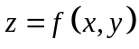在点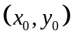处可微，全增量与全微分分别为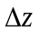与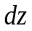。则与的关系为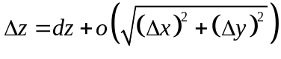
2、函数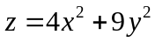在点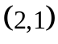处的梯度为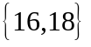
3、曲面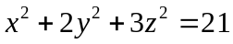在点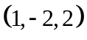处的法线方程为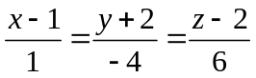
4、设为圆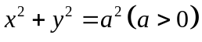，则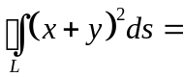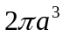
5、设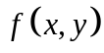是有界闭区域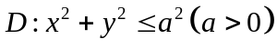上的连续函数，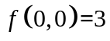，则当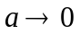时，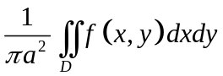的极限为 3
二、（本题8分）设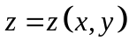是由方程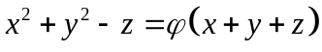所确定的函数，其中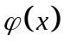可导，求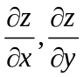
解1 设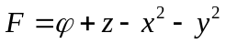， 3分
则， 6分
从而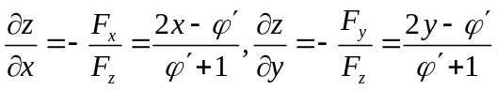 8分
解2 方程两边分别对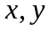求导，得方程组
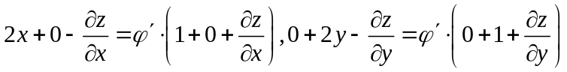 6分
从而解得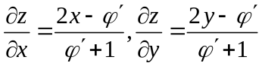 8分
解3 方程两边求微分，得方程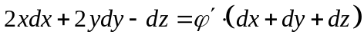， 3分
进而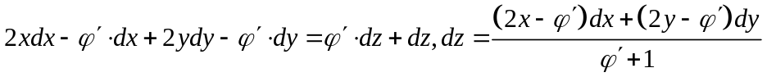 6分
从而 8分
三、（本题8分）求函数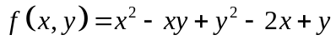的极值，并说明是极大值还是极小值。
解 由函数可令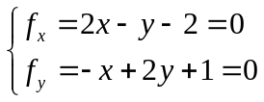，解得驻点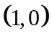， 3分
再由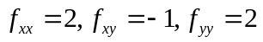得驻点处有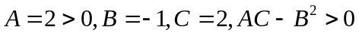， 7分
从而该函数在驻点处有极小值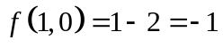 8分
四、（本题8分）计算二重积分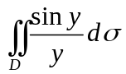，其中是抛物线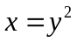与直线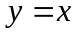所围成的闭区域（注：在原点处，补充定义被积函数的值为1）
解 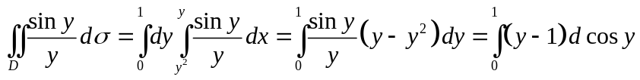 4分
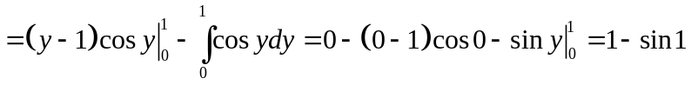 8 分
五、（本题8分）计算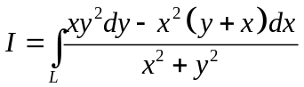，其中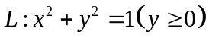沿顺时针方向。
解 利用在曲线上积分，得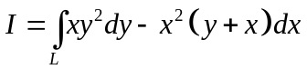
补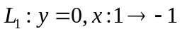，与原曲线一起形成上半圆的负向边界曲线，
4 分
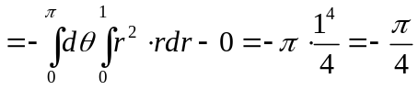 8 分
六、（本题8分）设是平面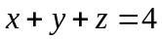被圆柱面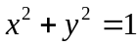截出的有限部分，求曲面积分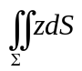
解
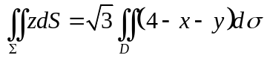 4 分
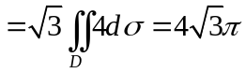 8 分
七、（本小题8分）计算曲面积分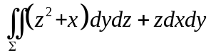，其中为旋转抛物面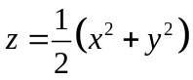下侧介于平面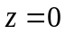及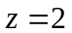之间的部分。
解 高斯公式法
添加曲面：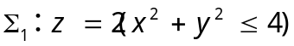，取上侧，
原积分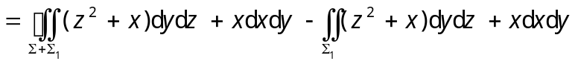
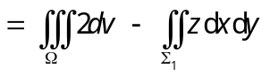 3分
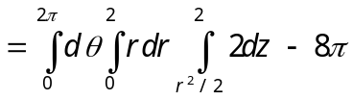 5分
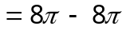 8分
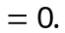八、求解微分方程
1、（本小题6分）求微分方程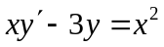的通解
解法1 由得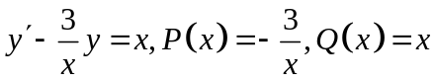，
从而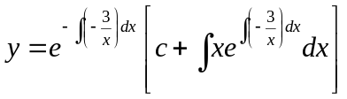 3分
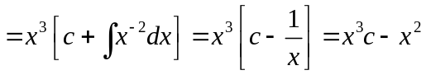 6分
解法2 先求对应齐次方程的通解，由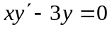得
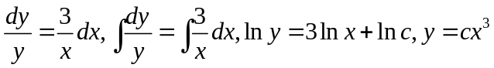； 3分
再用常数变异法，令代入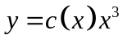原方程得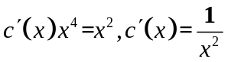，
解得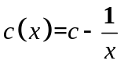，故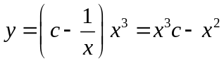为原方程得通解。 6 分
2、（本小题6分）求微分方程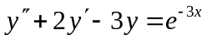的通解
解1 对应齐次方程的特征方程为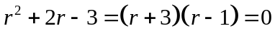，
从而有特征根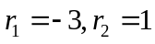； 2分
比较非齐次项与标准形式，得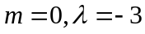为单特征根，从而可设特解为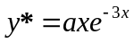，
4分
进而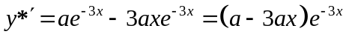，
，代入方程可得
，
即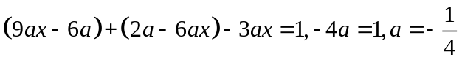，故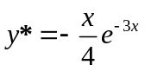。 5分
综上非齐次方程的通解为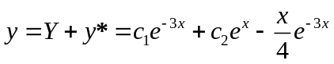。 6分
九、（非化工类）（本题5分）判断级数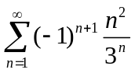的收敛性；若收敛，说明是条件收敛还是绝对收敛。
解 （比值判别法）设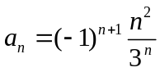，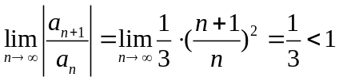， 4分
所以原级数绝对收敛。 5分
十、（非化工类）（本题5分）将函数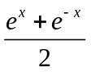展开成麦克劳林级数，并指出其成立区间
解 由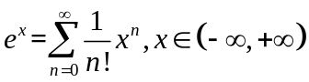可得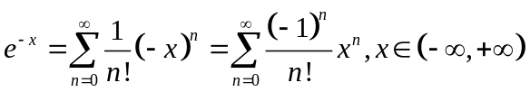，
3 分
进而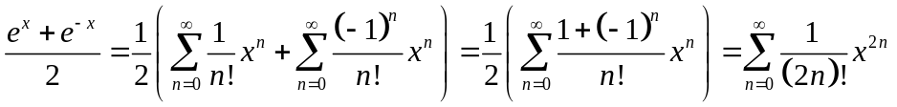 4 分
成立范围还是公共部分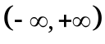。 5 分
十一、（非化工类）（本题5分）将函数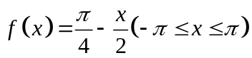展开成傅立叶级数
解 作 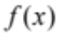的周期延拓，则
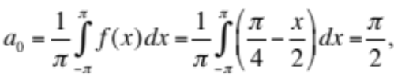 1分
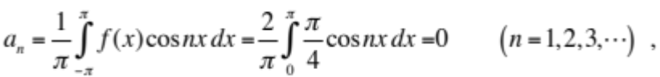
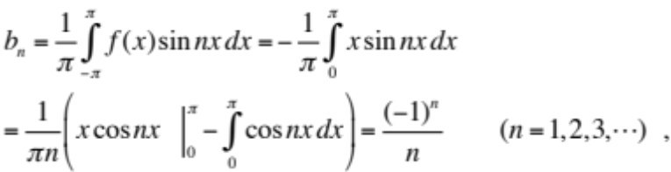 3分
而在间断点处，延拓后的傅立叶级数收敛于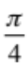，故有
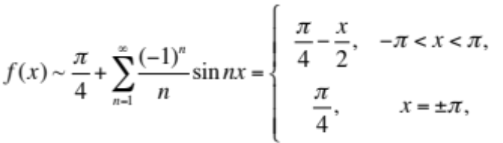
因此，有
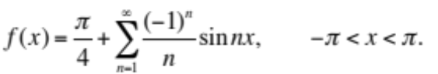 5分
十二、（非化工类）（本题5分）证明达朗贝尔判别法：设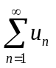是正项级数，如果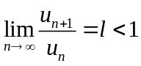，则级数收敛。
证 取正数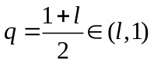, 由保号性知, 存在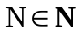, 使得当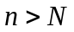时,
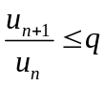 2分
不妨设上式对所有自然数n成立, 由此便知
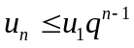 4分
因为级数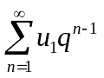收敛, 所以由正项级数比较判别法知级数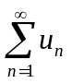收敛. 5分
九、（化工类）（本题6分）求函数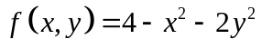的在区域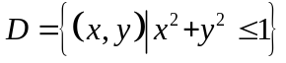上的最大值和最小值。
解 D内部：由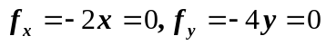，
得驻点：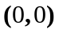，函数值：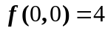。 2分
D边界：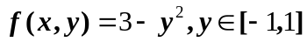，
比较点：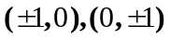，函数值：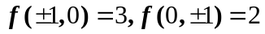。 5分
比大小：
最大值，最小值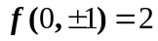 6分
十、（化工类）（本题7分）已知点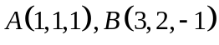，求函数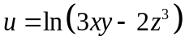在点处沿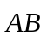方向的方向导数。
解 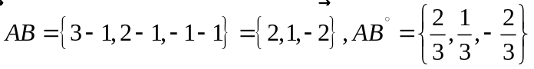， 2分
由，从而
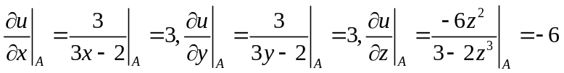， 4分
所求方向导数为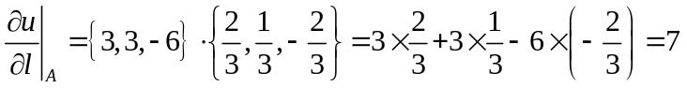 7分
十一、（化工类）（本题7分）求初值问题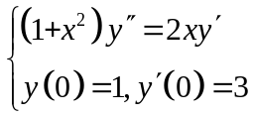的解。
解 令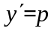，则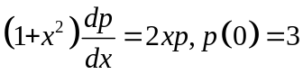，分离变量有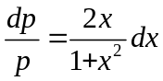， 3分
两边积分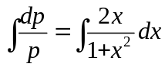得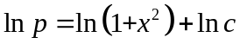，结合初值条件有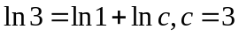。 5分
从而得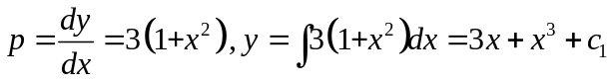，结合初值条件有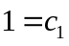，因此所求特解为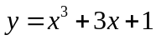。 7分

